Draf Asesmen Inovatif – Fluida Statis dan Dinamis (Kelas XI Fase F)

1. Rancangan Asesmen
EDP-Portfolio mengumpulkan bukti lima kali, masing-masing menempel pada kegiatan yang sudah ada di modul, sehingga tidak menambah JP. Tujuannya memantau perkembangan pemahaman fluida dan keterampilan rekayasa tiap peserta didik, memberi umpan balik sebelum prototipe dikunci, dan menghasilkan nilai sumatif yang adil bagi individu maupun kelompok.
Tabel 1. Alur lima titik periksa
Titik periksa | Pertemuan dan tahap EDP | Bukti yang diunggah ke folder digital kelompok | Instrumen | Pelaku
K1 | P1: identifikasi masalah | Hasil diagnostik tiga-tingkat; data botol berlubang (LKPD Aktivitas 2); rumusan masalah dan kriteria produk; CER-1 | Instrumen A, Rubrik R1 | Individu (diagnostik, CER-1); kelompok (rumusan)
K2 | P2: penyelidikan konsep | Data Archimedes dan Pascal; keputusan bahan sudu dengan CER-2; sketsa pengatur aliran; peta konsep | Rubrik R1 | Individu (CER-2); kelompok (lainnya)
K3 | P3: perancangan | Data debit tiga ulangan; hitungan kontinuitas dan Bernoulli; gambar teknik; proposal desain 10 butir; CER-3 pembelaan desain | Rubrik R1, ceklis proposal | Kelompok
K4 | P4: pembuatan dan uji awal | Tabel uji awal (debit masuk, putaran per menit, debit terangkat, tinggi angkat); video gerak lambat; analisis kegagalan; rencana perbaikan; ceklis keselamatan | Rubrik R2 | Kelompok
K5 | P5: optimasi dan komunikasi | Data uji akhir tiga ulangan; hitungan efisiensi; poster atau slide; video demonstrasi; pembelaan lisan; penilaian sebaya dan diri; refleksi 8 butir | Rubrik R2, R3, R4, rubrik produk modul bagian K; Instrumen B (tes HOTS gaya PISA) | Kelompok; individu (tes HOTS, penilaian sebaya)
Tabel 2. Peta tujuan pembelajaran, bukti, dan dimensi profil lulusan
Tujuan pembelajaran (modul) | Bukti utama | Dimensi profil lulusan
1. Sifat fluida cair dan gas | Tabel perbandingan LKPD Aktivitas 1 (K1) | Penalaran kritis
2. Tekanan dan tekanan hidrostatis | Diagnostik butir 1, CER-1, Instrumen B butir 1.1 dan 1.2 | Penalaran kritis
3. Hukum Archimedes | Diagnostik butir 3, CER-2, Instrumen B butir 2.4 | Penalaran kritis
4. Hukum Pascal | Diagnostik butir 4, sketsa pengatur aliran (K2), Instrumen B butir 2.5 | Penalaran kritis, kreativitas
5. Persamaan Kontinuitas | Diagnostik butir 2, data debit (K3), Instrumen B butir 1.5 | Penalaran kritis
6. Persamaan Bernoulli | Hitungan K3, Instrumen B butir 1.2 dan 1.3 | Penalaran kritis
7. Merancang dan membuat prototype | Proposal (K3), prototipe (K4), Rubrik R3, Instrumen B butir 2.3 | Kreativitas, kemandirian
8. Menguji debit, putaran, efisiensi | Tabel uji K4 dan K5, Rubrik R2, Instrumen B butir 1.3, 1.4, 2.1, 2.2 | Penalaran kritis, kemandirian
9. Memperbaiki rancangan | Analisis kegagalan dan rencana perbaikan (K4), revisi (K5), Instrumen B butir 2.2 dan 2.3 | Kemandirian, kreativitas
10. Mengomunikasikan hasil | Poster, pembelaan lisan, Rubrik R4 | Komunikasi, kolaborasi, kewargaan
Dimensi keimanan dan kesehatan tidak diberi skor. Keimanan muncul di refleksi akhir (rasa syukur atas air sebagai sumber kehidupan) sebagai catatan kualitatif, sedangkan kesehatan diperiksa lewat ceklis keselamatan di K4.
Aturan pelaksanaan
- Diagnostik K1 dikerjakan pada kegiatan "Pembukaan berkesadaran" (20 menit) dan tidak dinilai. Hasilnya dipakai guru untuk membentuk kelompok heterogen dan memilih penguatan konsep.
- Unggahan K1–K4 dilakukan pada kegiatan refleksi dan penutup tiap pertemuan. Guru memberi umpan balik tertulis singkat sebelum pertemuan berikutnya.
- Tes HOTS (Instrumen B) dikerjakan perorangan di Pertemuan 5 setelah pengujian akhir, tanpa bantuan kelompok. Waktunya ± 20–25 menit; usulan sumber waktu ada di bagian 4.
- Semua hitungan memakai g = 10 m/s² dan massa jenis air 1.000 kg/m³, sama seperti soal latihan LKPD.
- Setiap pengukuran diulang tiga kali dan dilaporkan sebagai rata-rata, sesuai Pertemuan 3 dan 5 di modul.

2. Instrumen
Empat instrumen siap diuji coba: diagnostik tiga-tingkat (A), tes tertulis HOTS (B), dua ceklis (C), dan penilaian diri dan teman sebaya (D). Semua soal memakai konteks irigasi Malang Raya agar selaras dengan produk.

A. Instrumen Diagnostik Three-Tier (K1)
Setiap butir punya tingkat 1 (jawaban, lima pilihan a–e), tingkat 2 (alasan, lima pilihan a–e), dan tingkat 3 (keyakinan: "yakin" atau "tidak yakin" terhadap kedua jawaban). Setiap butir dilengkapi gambar agar situasinya mudah dibayangkan; gambar tidak menunjukkan jawaban. Waktu ± 10–15 menit.
- Botol berlubang (tujuan 2).
Botol penuh air diletakkan di atas meja dan dilubangi pada tiga ketinggian (Gambar 1). Dari lubang mana air keluar paling deras (kecepatan pancaran paling besar)?
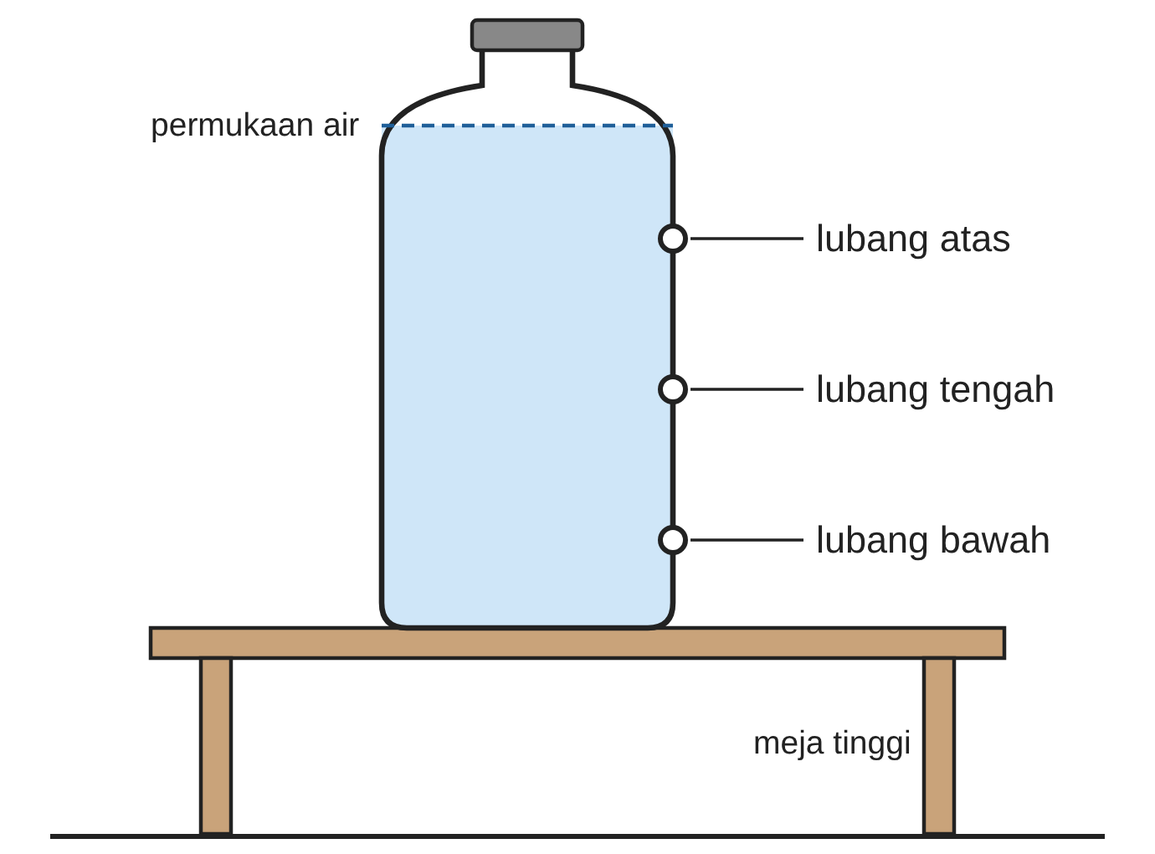
Gambar 1. Botol berisi air di atas meja dengan tiga lubang
(a) atas
(b) tengah
(c) bawah [kunci]
(d) ketiganya sama deras
(e) tidak dapat ditentukan tanpa mengetahui diameter tiap lubang.

Alasan:
(a) tekanan air bertambah seiring kedalaman [kunci];
(b) air di atas lubang bawah lebih banyak volumenya, bukan karena kedalamannya;
(c) lubang bawah lebih dekat ke tanah;
(d) gravitasi saja menggerakkan air, tanpa pengaruh tekanan;
(e) air paling mudah keluar dari lubang yang paling dekat dengan permukaan air.

Tingkat Keyakinan:
- Yakin
- Tidak Yakin

Miskonsepsi sasaran: tekanan bergantung pada volume air.
- Selang taman (tujuan 5).
Debit air dari kran tetap, lalu ujung selang dipencet sehingga lubang mengecil (Gambar 2). Kecepatan air keluar:
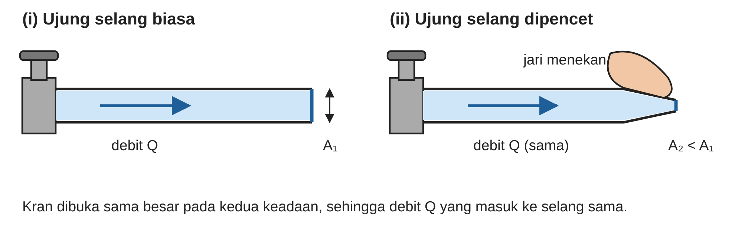
Gambar 2. Selang taman sebelum (i) dan sesudah (ii) ujungnya dipencet
(a) bertambah [kunci]
(b) tetap
(c) berkurang
(d) mula-mula bertambah, lalu kembali seperti semula
(e) tidak dapat ditentukan tanpa mengetahui panjang selang.

Alasan:
(a) debit sama, luas penampang kecil, kecepatan besar (A₁v₁ = A₂v₂) [kunci];
(b) tekanan jari menambah debit;
(c) lubang kecil menahan air sehingga lebih lambat;
(d) kecepatan hanya bergantung pada tinggi kran;
(e) jari menghambat aliran sehingga energi air berkurang dan air keluar lebih pelan.

Tingkat Keyakinan:
(a) Yakin
(b) Tidak Yakin

Miskonsepsi sasaran: mengecilkan lubang menaikkan debit.
- Dua benda tercelup (tujuan 3).
Dua benda bervolume sama (100 cm³), satu besi dan satu aluminium, dicelupkan seluruhnya ke air (Gambar 3). Gaya apung pada besi dibanding aluminium:
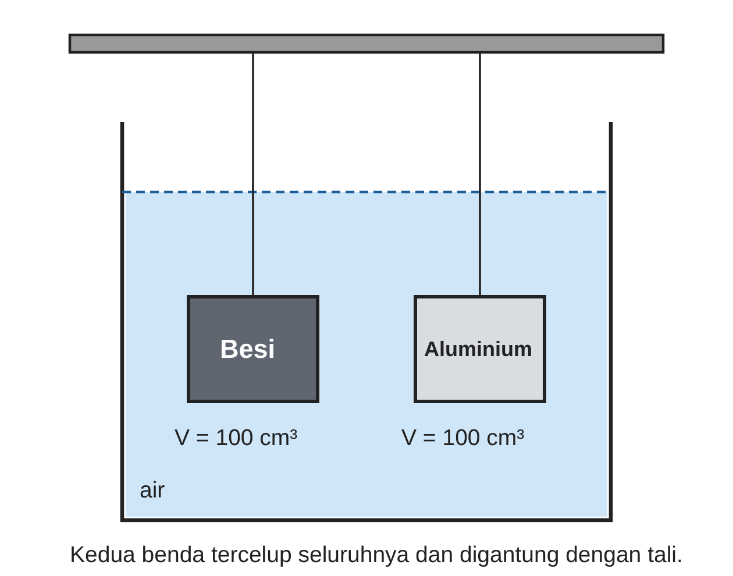
Gambar 3. Benda besi dan aluminium bervolume sama tercelup dalam air
(a) lebih besar
(b) sama [kunci];
(c) lebih kecil
(d) nol pada besi karena besi tenggelam
(e) tidak dapat dibandingkan tanpa mengetahui massa kedua benda.

Alasan:
(a) gaya apung bergantung pada volume air yang dipindahkan dan massa jenis air [kunci];
(b) benda lebih berat mendorong air lebih kuat;
(c) benda lebih ringan lebih mudah terdorong ke atas;
(d) gaya apung sama dengan berat benda;
(e) gaya apung hanya bekerja pada benda yang terapung.

Tingkat Keyakinan:
(a) Yakin
(b) Tidak Yakin

Miskonsepsi sasaran: gaya apung bergantung pada massa benda.
- Dua suntikan (tujuan 4).
Piston kecil (luas A) dan piston besar (luas 4A) dihubungkan selang berisi air; piston kecil ditekan (Gambar 4). Tekanan air pada piston besar dibanding piston kecil:
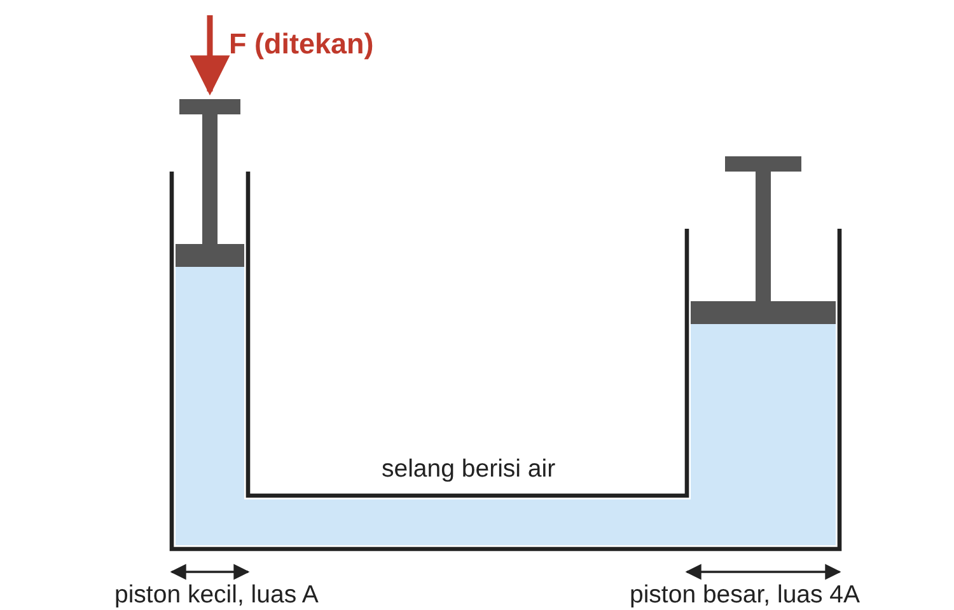
Gambar 4. Dua suntikan berbeda ukuran dihubungkan selang berisi air
(a) 4 kali lebih besar
(b) sama [kunci]
(c) 4 kali lebih kecil
(d) 2 kali lebih besar
(e) nol, karena piston besar tidak ditekan langsung.

Alasan:
(a) tekanan pada fluida tertutup diteruskan sama besar ke segala arah [kunci];
(b) luas lebih besar menghasilkan tekanan lebih besar;
(c) gaya lebih besar berarti tekanan lebih besar;
(d) tekanan berkurang selama merambat di selang;
(e) tekanan hanya ada pada bagian fluida yang bersentuhan langsung dengan piston yang ditekan.
Tingkat Keyakinan:
(a) Yakin
(b) Tidak Yakin

Miskonsepsi sasaran: gaya dan tekanan dianggap sama.
- Kincir cepat (tujuan 7 dan 8).
Kincir berputar sangat cepat, tetapi hanya sedikit air terangkat (Gambar 5). Pernyataan yang tepat:
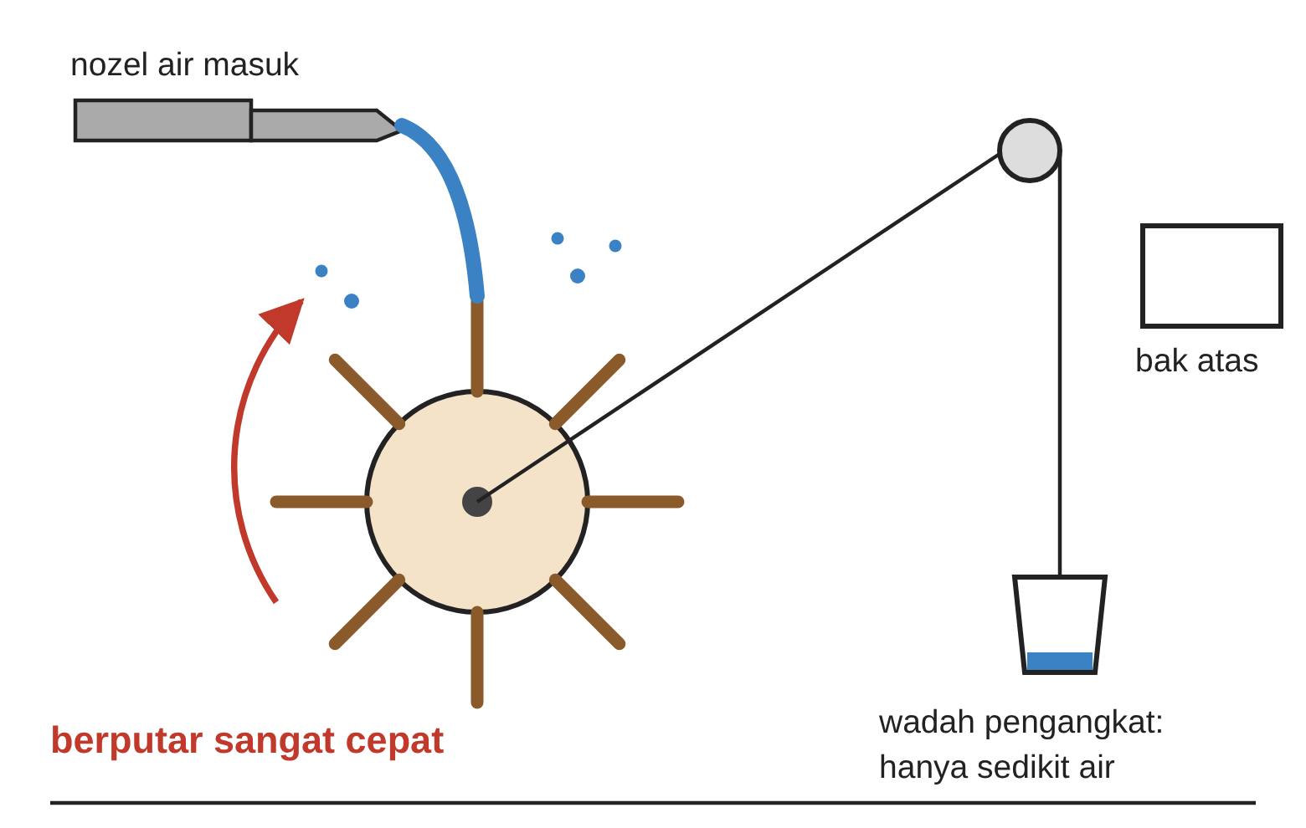
Gambar 5. Kincir berputar cepat, tetapi wadah pengangkat hanya membawa sedikit air
(a) putaran cepat pasti berarti banyak air terangkat
(b) putaran cepat belum tentu banyak air terangkat [kunci]
(c) putaran cepat berarti efisiensi 100%
(d) sedikitnya air terangkat pasti karena debit air masuk kecil
(e) putaran cepat menunjukkan tidak ada energi yang hilang.

Alasan:
(a) air terangkat bergantung pada mekanisme pengangkat dan kehilangan energi (gesekan, percikan, bocor) [kunci];
(b) putaran sebanding langsung dengan debit angkat;
(c) energi air selalu pindah seluruhnya ke air yang diangkat;
(d) kincir cepat selalu bermassa kecil;
(e) mengangkat air ke tempat lebih tinggi tidak memerlukan energi.

Tingkat Keyakinan:
(a) Yakin
(b) Tidak Yakin

Miskonsepsi sasaran: putaran cepat sama dengan kinerja tinggi.
Kategori | Aturan
Paham konsep | Tingkat 1 dan 2 benar, yakin
Tebakan benar | Tingkat 1 dan 2 benar, tidak yakin
Miskonsepsi | Salah satu tingkat salah, yakin
Kurang paham | Salah satu tingkat salah, tidak yakin
Hasil dibaca per butir sebagai peta kelas. Bila sebagian besar peserta didik (usulan: ≥ 30%) masuk "miskonsepsi" pada satu butir, guru menambah demonstrasi konsep itu sebelum eksperimen.

B. Instrumen Tes tertulis HOTS (K5, 15 poin, ± 20–25 menit)
Soal dikelompokkan dalam unit berstimulus, setiap butir dipetakan ke kompetensi, jenis pengetahuan, dan tuntutan kognitif, lalu diskor dengan pedoman kredit penuh, sebagian, atau tanpa kredit. Peserta didik boleh memakai kalkulator dan lembar persamaan; g = 10 m/s² dan massa jenis air 1.000 kg/m³.

- Kerangka penyusunan
Komponen | Penerapan pada tes ini
Unit | Dua unit, masing-masing satu stimulus (teks dan tabel data) dengan lima butir yang diskor sendiri-sendiri
Konteks | Lokal: pengairan kebun apel dan kincir mini untuk irigasi di Malang Raya
Kompetensi | K1 menjelaskan fenomena secara ilmiah; K2 merancang dan mengevaluasi penyelidikan serta menafsirkan data dan bukti secara kritis; K3 mencari, mengevaluasi, dan memakai informasi ilmiah untuk keputusan dan tindakan
Jenis pengetahuan | Konten (hukum fluida), prosedural (variabel, pengukuran, pengulangan), epistemik (apakah data mendukung klaim)
Tuntutan kognitif | Rendah: satu langkah, misalnya menerapkan satu rumus. Sedang: dua langkah atau dua gagasan terhubung. Tinggi: menganalisis data, mengevaluasi klaim, atau merancang dan mengkritik uji. Dipetakan juga ke taksonomi Bloom revisi: C4–C6 dihitung HOTS
Format butir | Pilihan ganda sederhana (lima pilihan, A–E), pilihan ganda kompleks (Benar atau Salah untuk lima pernyataan a–e), isian singkat, dan uraian terbuka berpedoman skor. Stimulus dan butir dilengkapi gambar
Bahasa dan hitungan | Kalimat pendek dan angka sederhana, agar yang diukur penalaran fisika, bukan kemampuan membaca atau berhitung

- Kisi-kisi
Butir | Format | Kompetensi | Pengetahuan | Tuntutan | Bloom | Tujuan pembelajaran | Poin
1.1 | Pilihan ganda | K1 | Konten | Rendah | C3 | 2 | 1
1.2 | Pilihan ganda kompleks | K3 | Konten, epistemik | Sedang | C4 | 2, 6 | 1
1.3 | Uraian terbuka | K2 | Epistemik | Tinggi | C5 | 6, 8 | 2
1.4 | Pilihan ganda | K2 | Prosedural | Tinggi | C5 | 8 | 1
1.5 | Isian singkat | K1 | Konten | Sedang | C3 | 5 | 1
2.1 | Isian singkat | K2 | Konten, prosedural | Sedang | C3 | 8 | 2
2.2 | Uraian terbuka | K2 | Epistemik | Tinggi | C5 | 8, 9 | 2
2.3 | Uraian terstruktur | K2 | Prosedural, epistemik | Tinggi | C6 | 7, 9 | 3
2.4 | Pilihan ganda | K1 | Konten | Rendah | C3 | 3 | 1
2.5 | Pilihan ganda kompleks | K1 | Konten | Sedang | C4 | 4 | 1
Komposisi poin: tuntutan rendah 2 poin, sedang 5 poin, tinggi 8 poin; butir C4–C6 bernilai 10 dari 15 poin (sekitar dua pertiga). Komposisi ini usulan penyusun dan dapat diubah kelompok.

Unit 1. Air untuk Kebun Apel
Stimulus. Seorang petani di lereng Malang Raya menyalurkan air dari bak penampung ke kebun apel. Bak berbentuk balok berisi air setinggi 2,0 m, dengan lubang keluaran kecil di dasar yang terbuka ke udara. Untuk mengetahui kecepatan semprotan, sekelompok peserta didik mengukur kecepatan air yang keluar dari lubang pada empat tinggi air (h, diukur dari lubang). Susunannya tampak pada Gambar 6.
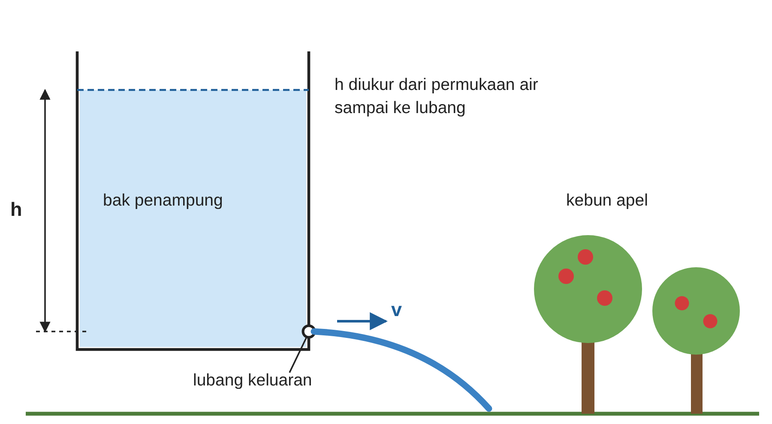
Gambar 6. Bak penampung air dan lubang keluaran untuk kebun apel
h (m) | 0,5 | 1,0 | 2,0 | 4,0
Kecepatan semprotan v (m/s) | 3,0 | 4,2 | 6,0 | 8,4

1.1 Berapa tekanan yang disebabkan oleh berat air saja pada dasar bak ketika tinggi air 2,0 m?
(A) 2.000 Pa
(B) 20.000 Pa
(C) 200.000 Pa
(D) 121.300 Pa
(E) 10.000 Pa
1.2 Petani menimbang dua usulan agar semprotan lebih kencang. Usulan (i): bak diperlebar sehingga volume air dua kali lipat, tinggi air tetap 2,0 m. Usulan (ii): tinggi air dinaikkan menjadi 4,0 m, lebar bak tetap. Tentukan Benar atau Salah untuk tiap pernyataan.
(a) Pada usulan (i), kecepatan semprotan menjadi lebih besar dari sekarang.
(b) Pada usulan (ii), tekanan di dasar bak menjadi dua kali tekanan sekarang.
(c) Pada usulan (ii), kecepatan semprotan menjadi dua kali kecepatan sekarang.
(d) Kecepatan semprotan ditentukan oleh tinggi air di atas lubang, bukan oleh volume total air.
(e) Pada usulan (i), tekanan di dasar bak tetap sama dengan tekanan sekarang.
1.3 Seorang peserta didik menyimpulkan, "Kecepatan semprotan berbanding lurus dengan tinggi air." Apakah kesimpulan itu tepat menurut data pada tabel? Jelaskan dengan memakai data.
1.4 Peserta didik ingin menguji apakah diameter lubang memengaruhi kecepatan semprotan. Rancangan uji yang paling tepat adalah ...
(A) memakai lubang berdiameter berbeda sambil membiarkan tinggi air berubah selama air keluar
(B) memakai tiga lubang berdiameter berbeda pada tinggi air yang sama, mengukur kecepatan tiap lubang, dan mengulang tiga kali
(C) memakai satu lubang dan mengubah tinggi air
(D) memakai tiga lubang berdiameter berbeda, masing-masing diuji sekali pada tinggi air yang berbeda
(E) memakai tiga lubang berdiameter berbeda pada tinggi air yang sama, tetapi kecepatan tiap lubang hanya diukur sekali
1.5 Pipa penyalur dari bak punya bagian lebar (A₁ = 0,010 m², kecepatan air 1,2 m/s) yang menyempit (Gambar 7) menjadi A₂ = 0,004 m². Hitung kecepatan air di bagian yang menyempit, lengkap dengan satuan.
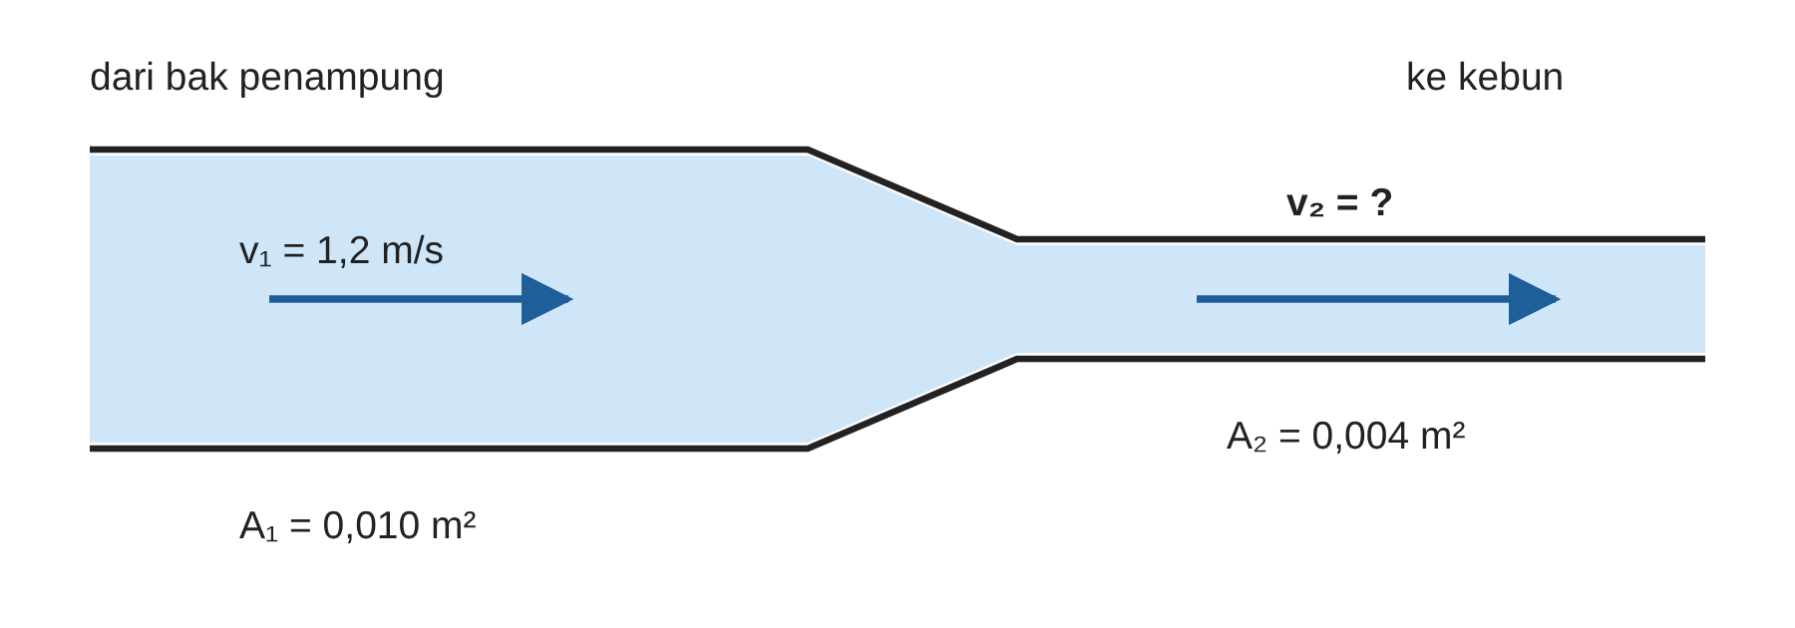
Gambar 7. Pipa penyalur yang menyempit
Butir | Kunci dan pedoman skor | Poin
1.1 | B (P = ρgh = 1.000 × 10 × 2,0 = 20.000 Pa). Pengecoh D menambahkan tekanan atmosfer; pengecoh E memakai setengah tinggi air (1,0 m) | 1
1.2 | (a) Salah, (b) Benar, (c) Salah (naik ≈ 1,4 kali), (d) Benar, (e) Benar (tekanan hanya bergantung pada kedalaman). Kredit penuh bila kelimanya benar; selain itu tanpa kredit | 1
1.3 | Kredit penuh (2): menyatakan tidak tepat dan memakai data, misalnya h naik 4 kali (0,5 ke 2,0 m) tetapi v hanya naik 2 kali (3,0 ke 6,0 m/s), serta menyimpulkan v tidak sebanding dengan h. Kredit sebagian (1): menyatakan tidak tepat tanpa angka dari data, atau memakai angka tanpa membandingkan perubahannya. Tanpa kredit (0): menyetujui kesimpulan atau jawaban tidak relevan | 2
1.4 | B (satu variabel diubah, tinggi air dikontrol, pengukuran diulang). Pengecoh E hampir benar, tetapi tanpa pengulangan | 1
1.5 | v₂ = A₁v₁ ÷ A₂ = 0,010 × 1,2 ÷ 0,004 = 3,0 m/s. Kredit penuh bila nilai dan satuan benar | 1

Unit 2. Kincir Mini untuk Mengangkat Air
Stimulus. Dua kelompok membuat kincir mini yang digerakkan air dari reservoir setinggi 0,50 m. Pada kedua desain, air masuk 0,20 L/s (2,0 × 10⁻⁴ m³/s). Kincir menggerakkan wadah pengangkat yang membawa air ke bak setinggi 0,30 m (Gambar 8). Tabel memuat hasil uji akhir (rata-rata tiga ulangan). Daya air dihitung dengan P = ρgQh, dan efisiensi η = daya berguna ÷ daya masuk × 100%.
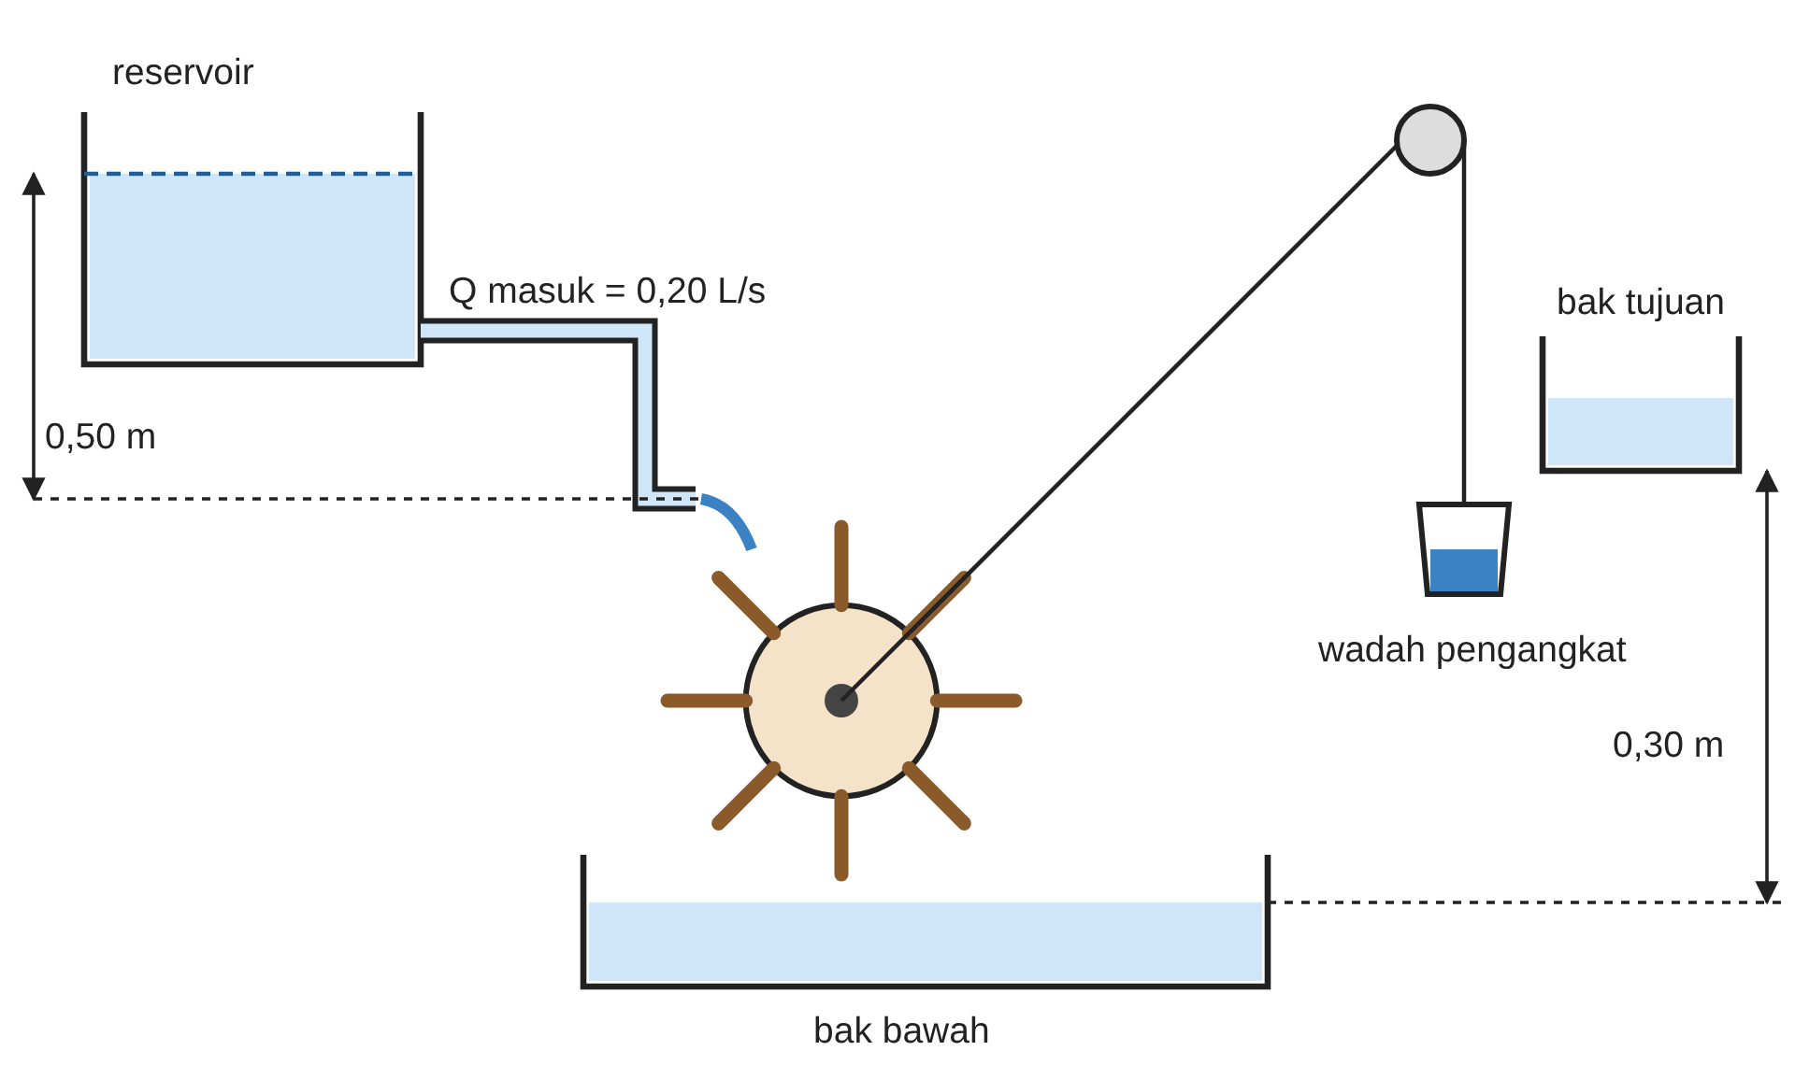
Gambar 8. Susunan kincir mini, wadah pengangkat, dan bak tujuan
Desain | Sudu | Putaran (rpm) | Air terangkat (L/s)
A | 6 sudu datar | 60 | 0,020
B | 8 sudu melengkung | 45 | 0,030
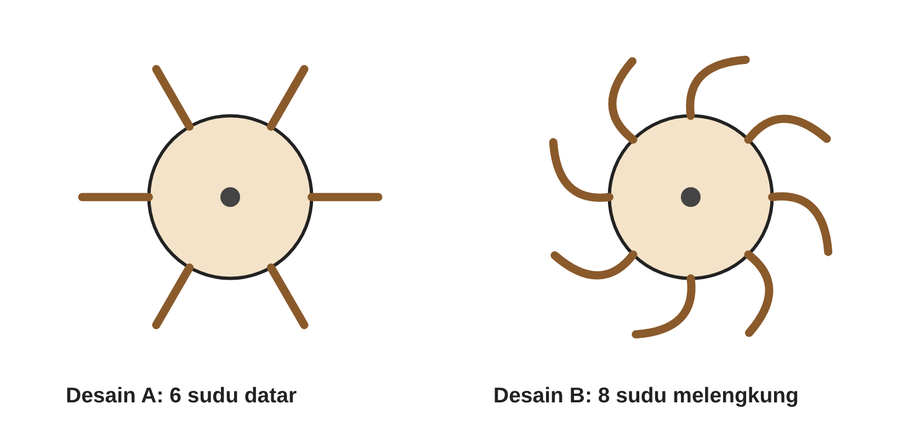
Gambar 9. Bentuk sudu Desain A dan Desain B
2.1 Hitung efisiensi Desain A dan Desain B (bentuk sudu pada Gambar 9).
2.2 Kelompok A berkata, "Desain kami lebih baik karena berputar lebih cepat, 60 rpm dibanding 45 rpm." Apakah kamu setuju? Jelaskan dengan memakai data.
2.3 Usulkan satu perubahan pada Desain B untuk menaikkan efisiensinya. (a) Sebutkan perubahan itu dan prediksi efeknya, dengan alasan konsep fluida atau energi. (b) Rancang uji yang adil untuk membuktikannya: sebutkan variabel yang diubah, variabel yang dikontrol (minimal dua), dan variabel yang diukur.
2.4 Wadah pengangkat dari plastik bermassa 20 g dan bervolume 150 cm³ tertutup dan ditahan sehingga tercelup seluruhnya dalam air (Gambar 10). Berapa gaya apung pada wadah itu?
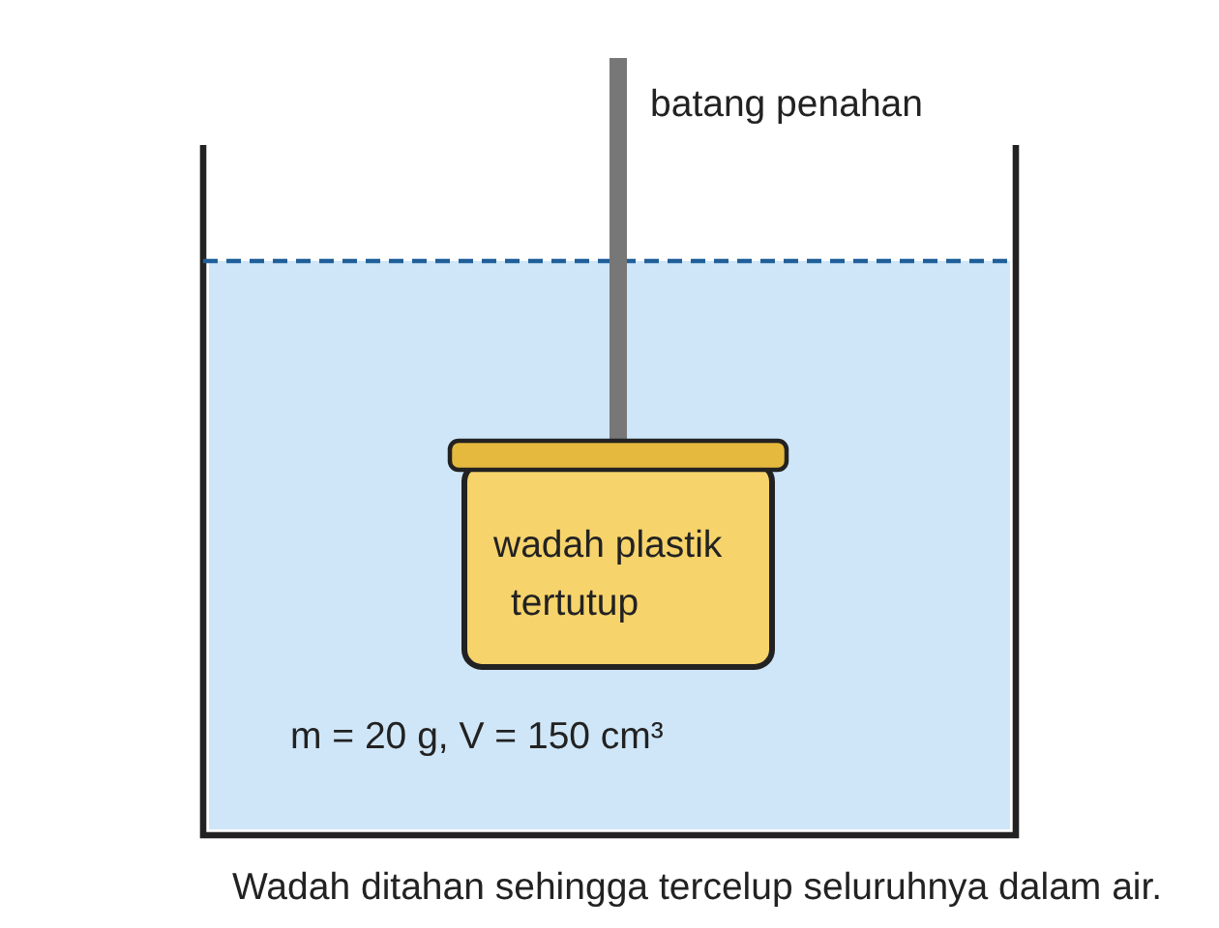
Gambar 10. Wadah pengangkat tertutup yang ditahan di dalam air
(A) 0,2 N
(B) 1,5 N
(C) 15 N
(D) 1,3 N
(E) 1,7 N
2.5 Pintu air kecil digerakkan sistem hidrolik. Piston kecil (luas 4 cm²) ditekan dengan gaya 10 N, dan piston besar (luas 40 cm²) menggerakkan pintu (Gambar 11). Anggap fluida ideal. Tentukan Benar atau Salah untuk tiap pernyataan.
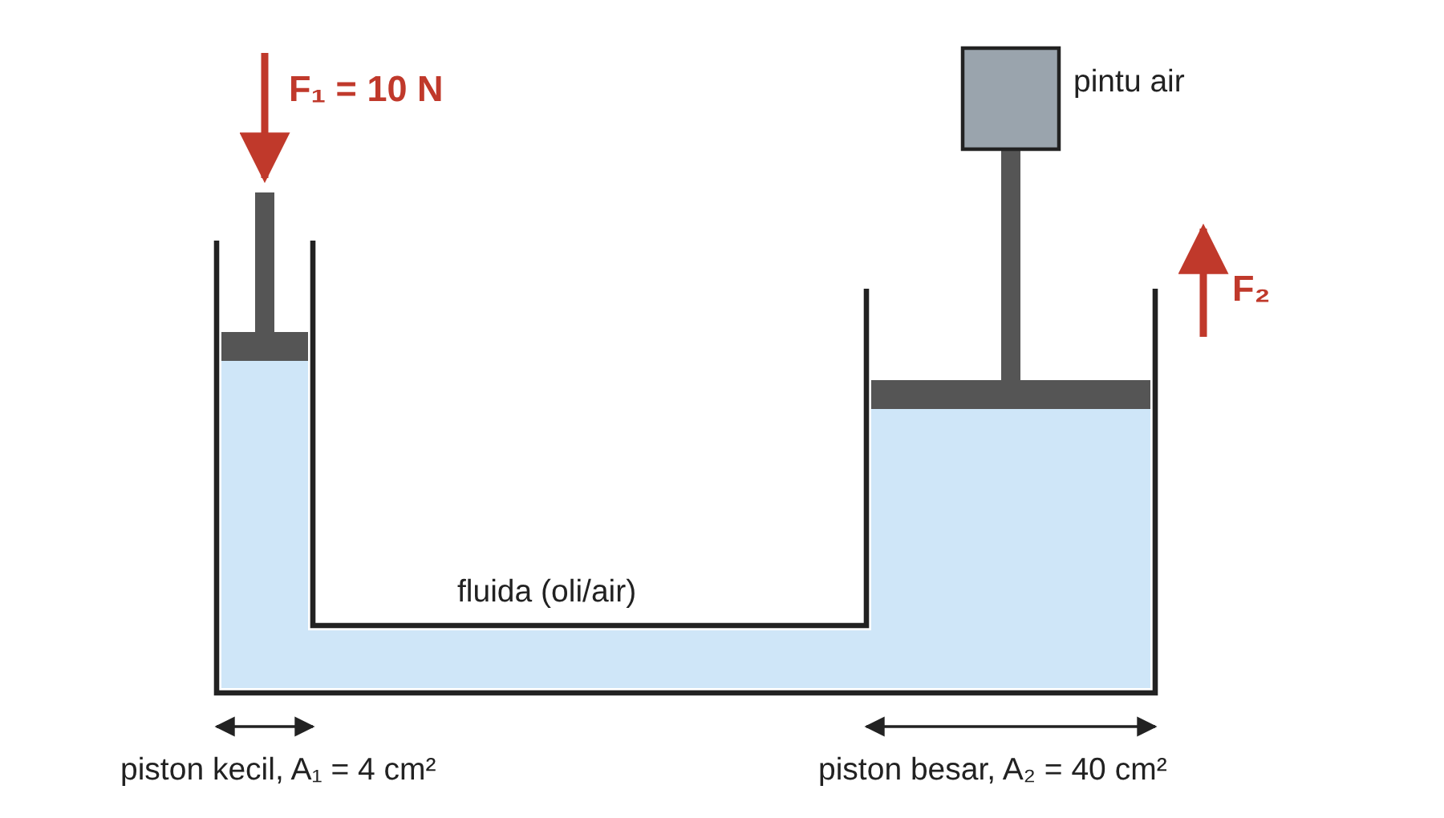
Gambar 11. Sistem hidrolik penggerak pintu air
- (a) Tekanan fluida di piston besar sama dengan di piston kecil.
- (b) Gaya pada piston besar adalah 100 N.
- (c) Jika piston kecil turun 10 cm, piston besar naik 100 cm.
- (d) Usaha pada piston besar lebih besar daripada usaha pada piston kecil.
- (e) Jika luas piston besar dijadikan 80 cm², gaya pada piston besar menjadi 200 N.
Butir | Kunci dan pedoman skor | Poin
2.1 | P masuk = 1.000 × 10 × 2,0×10⁻⁴ × 0,50 = 1,0 W. A: P berguna = 1.000 × 10 × 2,0×10⁻⁵ × 0,30 = 0,06 W, η = 6%. B: 0,09 W, η = 9%. Kredit penuh (2): keduanya benar. Kredit sebagian (1): satu benar. Tanpa kredit (0): lainnya | 2
2.2 | Kredit penuh (2): tidak setuju, dengan data (B mengangkat lebih banyak air, 0,030 dibanding 0,020 L/s, dan efisiensinya lebih tinggi, 9% dibanding 6%) serta menjelaskan bahwa putaran cepat tidak menjamin banyak air terangkat. Kredit sebagian (1): tidak setuju dengan data tanpa penjelasan itu, atau penjelasan tanpa data. Tanpa kredit (0): setuju atau tidak relevan | 2
2.3 | 1 poin: perubahan spesifik dan masuk akal (misalnya mengurangi gesekan poros, mengarahkan nozel agar pancaran mengenai sudu, memperkecil kebocoran, mengubah ukuran wadah). 1 poin: prediksi arah efek disertai alasan konsep yang benar (misalnya gesekan lebih kecil sehingga lebih banyak energi pindah ke air terangkat; nozel lebih sempit sehingga kecepatan naik menurut kontinuitas). 1 poin: uji adil dengan satu variabel diubah, minimal dua variabel dikontrol (misalnya debit masuk, tinggi jatuh, tinggi angkat), variabel terukur disebut (misalnya debit terangkat atau efisiensi), dan pengulangan | 3
2.4 | B (Fₐ = ρgV = 1.000 × 10 × 1,5×10⁻⁴ = 1,5 N). Pengecoh A adalah berat wadah, D adalah selisih gaya apung dan berat; pengecoh E adalah jumlah gaya apung dan berat | 1
2.5 | (a) Benar, (b) Benar (F₂ = 10 × 40 ÷ 4 = 100 N), (c) Salah (naik 1 cm), (d) Salah (usaha sama, 1 J), (e) Benar (F₂ = 10 × 80 ÷ 4 = 200 N). Kredit penuh bila kelimanya benar; selain itu tanpa kredit | 1
Waktu. Sepuluh butir memerlukan sekitar 20–25 menit, lebih lama daripada 15 menit yang dialokasikan untuk tes individual di Pertemuan 5 pada modul. Usulan: tambahkan 10 menit dari kegiatan "Penyusunan komunikasi hasil" (25 menit), dan kelompok menyelesaikan poster di luar jam. Alternatif: kurangi tes menjadi satu unit. Keputusan ini perlu disepakati kelompok.

Instrumen C. Ceklis
C1. Kelengkapan proposal desain (K3, 10 poin). Satu poin untuk setiap isi yang ada dan memadai: (1) masalah yang diselesaikan, (2) kebutuhan pengguna, (3) gambar teknik dan ukuran, (4) daftar alat dan bahan, (5) penjelasan konsep fluida, (6) prediksi debit dan kinerja, (7) variabel yang diuji, (8) langkah pembuatan, (9) prosedur keselamatan, (10) pembagian tugas.
C2. Keselamatan kerja (K4, tidak dinilai). Guru memberi tanda cek sebelum air dialirkan: cutter dan lem panas dipakai dengan pengawasan; sambungan diperiksa; tumpahan segera dibersihkan; perangkat listrik jauh dari area basah; air percobaan tidak diminum; sistem bersirkulasi tertutup. Satu butir tidak terpenuhi berarti kelompok belum boleh menguji.

Instrumen D. Penilaian sebaya dan diri (K5)
Setiap peserta didik menilai anggota lain dan dirinya dengan skala 1 (jarang) sampai 4 (selalu), lewat formulir daring tertutup. Skor sebaya = rata-rata penilaian teman; penilaian diri dipakai untuk refleksi, tidak untuk nilai.
- Menyelesaikan tugas perannya tepat waktu.
- Menyumbang gagasan atau data yang dipakai dalam keputusan desain.
- Menghargai pendapat teman dan menyelesaikan perbedaan dengan bukti.
- Menjaga keselamatan dan kebersihan kerja.
- Mampu menjelaskan bagian pekerjaannya saat pembelaan.

5. Rubrik dan Pedoman Skoring
Nilai akhir 0–100 disusun dari enam komponen yang sama dengan bobot sumatif di modul, sehingga EDP-Portfolio mengisi komponen itu dengan bukti yang jelas asalnya.
Komponen sumatif (modul) | Bobot | Sumber skor | Pelaku
Pemahaman dan penerapan konsep fisika | 25 | Tes HOTS gaya PISA B (15 poin) + CER-1 dan CER-2 dengan Rubrik R1 (masing-masing 5 poin) | Individu
Perencanaan dan argumentasi desain | 15 | CER-3 dengan Rubrik R1 (5 poin) + ceklis proposal C1 (10 poin) | Kelompok
Kinerja dan fungsi prototipe | 25 | Rubrik R3 pada uji akhir K5 | Kelompok
Pengujian, pengolahan, dan interpretasi data | 15 | Rubrik R2 pada K4 (5 poin) dan K5 (10 poin) | Kelompok
Kreativitas, keberlanjutan, relevansi lokal | 10 | Aspek Kreativitas dan Keberlanjutan pada rubrik produk modul bagian K | Kelompok
Komunikasi dan kolaborasi | 10 | Rubrik R4 pembelaan lisan (5 poin) + skor sebaya Instrumen D (5 poin) | Kelompok dan individu
Skor rubrik dikonversi dengan rumus: poin = (skor diperoleh ÷ skor maksimum rubrik) × poin yang tersedia. Skor sebaya dikonversi dari rata-rata (1–4) × 1,25. Nilai individu = jumlah poin komponen individu + poin komponen kelompok. Opsi untuk mencegah anggota menumpang nilai: poin kelompok tiap anggota dikalikan faktor kontribusi (rata-rata skor sebaya anggota ÷ rata-rata skor sebaya kelompok), dibatasi 0,8–1,2. Opsi ini perlu disepakati kelompok sebelum uji coba.
Rubrik R1. Argumentasi Klaim–Bukti–Penalaran (CER) — maksimum 12
Kriteria | 4 | 3 | 2 | 1
Klaim | Tepat, spesifik, menjawab pertanyaan | Tepat tetapi umum | Sebagian tepat atau ambigu | Tidak ada atau keliru
Bukti | Data atau hitungan dari percobaan sendiri, relevan, cukup, bersatuan benar | Relevan tetapi sedikit atau satuan kurang | Hanya kualitatif atau kurang mendukung klaim | Tidak ada
Penalaran | Menghubungkan bukti ke klaim dengan hukum atau persamaan fisika yang tepat dan menyebut asumsi atau batasnya | Hukum tepat dan hubungan benar, tanpa asumsi | Menyebut hukum tanpa menghubungkan, atau ada kesalahan kecil | Tidak ada atau mengandung miskonsepsi
Rubrik R2. Data, pengolahan, dan efisiensi — maksimum 12
Kriteria | 4 | 3 | 2 | 1
Kelengkapan data | Semua variabel tercatat tiga kali dengan satuan, kondisi dikendalikan, ada foto atau video bukti | Tiga ulangan, satu variabel atau satuan kurang | Satu atau dua ulangan, atau beberapa variabel kurang | Data tidak dapat dipakai
Pengolahan | Rata-rata, debit, daya, dan efisiensi benar dengan satuan konsisten | Benar dengan satu kesalahan kecil | Beberapa kesalahan hitung atau satuan | Data tidak diolah
Interpretasi dan penyajian | Tabel atau grafik jelas; menjelaskan sebab perubahan kinerja antar versi desain; menyebut kehilangan energi dan sumber ketidakpastian | Menjelaskan perubahan kinerja; kehilangan energi disebut secara umum | Hanya menyebut angka | Tidak ada interpretasi
Rubrik R3. Kinerja prototipe pada uji akhir (tiga ulangan) — maksimum 12
Kriteria | 4 | 3 | 2 | 1
Kestabilan putaran | Stabil ≥ 30 detik pada ketiga ulangan | ≥ 30 detik pada dua ulangan | ≥ 30 detik pada satu ulangan | < 30 detik pada semua ulangan
Fungsi pengangkatan atau penyaluran air | Air sampai ke wadah lebih tinggi pada ketiga ulangan | Pada dua ulangan | Pada satu ulangan | Tidak berfungsi
Konsistensi dan kekedapan | Selisih debit terangkat antar ulangan ≤ 10% dari rata-rata dan tidak bocor | Selisih ≤ 20% atau bocor kecil yang tidak mengganggu | Selisih > 20% atau bocor mengganggu | Tidak konsisten dan bocor parah
Ambang 30 detik berasal dari kriteria keberhasilan produk di modul. Ambang 10% dan 20% adalah usulan dan perlu dikalibrasi pada uji coba.
Rubrik R4. Pembelaan lisan dan komunikasi — maksimum 12
Kriteria | 4 | 3 | 2 | 1
Argumentasi berbasis bukti | Runtut: masalah, konsep, data, keputusan revisi, dan keterbatasan | Runtut tetapi keterbatasan tidak dibahas | Deskriptif, data jarang dikutip | Tidak mampu menjelaskan proses dan hasil
Keterlibatan anggota | Semua anggota berbicara dan menjelaskan bagiannya | Sebagian besar anggota terlibat | Satu atau dua anggota mendominasi | Satu anggota saja
Menjawab pertanyaan | Menjawab dengan konsep dan data | Menjawab dengan konsep, data kurang | Jawaban umum | Tidak mampu menjawab

6. Validasi, Uji Coba, dan Kaitan dengan Tugas RPS
Draf ini siap divalidasi pada pertemuan 9–10 dan dipakai mengambil data di sekolah pada pertemuan 11–13. Tahapannya mengikuti jadwal RPS.
Tahap | Kegiatan | Kriteria atau statistik | Pertemuan RPS
Validasi isi | Tiga penilai (pakar pendidikan fisika, pakar asesmen, guru fisika SMA) menilai kesesuaian butir dengan tujuan pembelajaran, kebenaran konsep, kejelasan, dan kelayakan rubrik | Indeks Aiken's V per butir, dibandingkan dengan nilai kritis untuk jumlah penilai dan skala yang dipakai | 9–10
Uji keterbacaan | 6–10 peserta didik mengerjakan Instrumen A dan B; waktu dan kalimat yang membingungkan dicatat | Waktu ≤ 10 menit (A) dan ≤ 25 menit (B); butir diperbaiki bila banyak yang salah memahami maksud | 10–11
Implementasi | Pembelajaran dan EDP-Portfolio berjalan lima pertemuan; lesson study dengan guru model dan pengamat yang memegang rubrik | Kelengkapan unggahan K1–K5; catatan faktor penguat dan pengganggu | 11–13
Kualitas empiris | Dua penilai independen menskor sampel unggahan (≥ 20–30% dari kelompok); analisis butir Instrumen A dan B | Kesepakatan antar-penilai (kappa berbobot atau ICC; kappa ≥ 0,61 dianggap substansial); proporsi miskonsepsi dan tebakan benar pada Instrumen A | 14
Pelaporan | Hasil dimasukkan ke bagian Methods dan Result and Discussion artikel | Profil miskonsepsi awal, kinerja prototipe, dan bukti kualitas instrumen | 14–15
Instrumen B berisi 10 butir dengan skor 0–3 per butir, sehingga konsistensi internal dapat dihitung dengan alfa Cronbach pada uji coba (usulan ≥ 0,70), bersama tingkat kesukaran dan daya beda tiap butir. Tiga butir uraian (1.3, 2.2, 2.3) diskor oleh dua penilai dengan pedoman kode skor, dan kesepakatannya dilaporkan. Bila sampel cukup besar, kesukaran butir dapat dikalibrasi dengan model Rasch untuk memeriksa apakah tuntutan kognitif rendah, sedang, dan tinggi sejalan dengan kesukaran empiris.
Kaitan dengan tugas RPS
Tugas dan pertemuan RPS | Bagian draf yang menjawab
Instrumen asesmen formatif (UTS, pertemuan 8) | EDP-Portfolio titik periksa K1–K4, Instrumen A, C, D, Rubrik R1 dan R2
Instrumen output pembelajaran (pertemuan 9) | Instrumen B, Rubrik R3 dan R4, aturan skoring bagian 5
Workshop desain (pertemuan 10) | Revisi berdasarkan saran dan hasil validasi isi
Praktik berbasis lesson study (pertemuan 11–13) | Implementasi dan monitoring EDP-Portfolio
Artikel ilmiah (pertemuan 14–15) | Methods (instrumen dan prosedur), Result and Discussion (kualitas instrumen dan temuan)
Keterbatasan yang perlu diputuskan kelompok
- Beban skoring guru: tiga CER per peserta didik, tiga butir uraian pada Instrumen B, dan rubrik kelompok. Bila terlalu berat, CER-2 dapat dinilai sampel.
- Waktu Instrumen B (± 20–25 menit) melebihi alokasi 15 menit di modul, sehingga sumber waktu tambahan perlu disepakati.
- Ambang 10% dan 20% pada R3, batas 30% pada Instrumen A, komposisi poin tuntutan kognitif pada Instrumen B (2, 5, 8), dan opsi faktor kontribusi belum punya dasar empiris dan perlu dikalibrasi.
- Keabsahan Instrumen A, B, dan rubrik belum diuji. Seluruh isi bagian 4 dan 5 adalah draf.

7. Referensi
Berkas kelompok: Modul Ajar Deep Learning Fluida Kelas XI Fase F; LKPD Deep Learning Fluida; RPS Pengembangan Pembelajaran Fisika Inovatif 2026–2027 (Parno).
Kepustakaan disusun dari pengetahuan penyusun. Kompetensi, jenis pengetahuan, tuntutan kognitif, dan struktur unit PISA diambil dari kerangka sains PISA 2025 yang sudah dibuka. Format butir dan kode skor kredit penuh/sebagian/tanpa kredit mengikuti praktik umum PISA dan belum dicek ke dokumen itu. Judul Caleon & Subramaniam dan keberadaan McNeill & Krajcik sudah dicocokkan lewat pencarian daring; halaman, volume, dan tahun lainnya belum diverifikasi dan perlu dicek sebelum dikutip di artikel.
- Aiken, L. R. (1985). Three coefficients for analyzing the reliability and validity of ratings. Educational and Psychological Measurement, 45(1), 131–142.
- Anderson, L. W., & Krathwohl, D. R. (Eds.). (2001). A taxonomy for learning, teaching, and assessing: A revision of Bloom's taxonomy of educational objectives. Longman.
- Barrett, H. C. (2007). Researching electronic portfolios and learner engagement: The REFLECT initiative. Journal of Adolescent & Adult Literacy, 50(6), 436–449.
- Caleon, I., & Subramaniam, R. (2010). Development and application of a three-tier diagnostic test to assess secondary students' understanding of waves. International Journal of Science Education, 32(7), 939–961.
- Dym, C. L., Agogino, A. M., Eris, O., Frey, D. D., & Leifer, L. J. (2005). Engineering design thinking, teaching, and learning. Journal of Engineering Education, 94(1), 103–120.
- Landis, J. R., & Koch, G. G. (1977). The measurement of observer agreement for categorical data. Biometrics, 33(1), 159–174.
- McNeill, K. L., & Krajcik, J. (2008). Scientific explanations: Characterizing and evaluating the effects of teachers' instructional practices on student learning. Journal of Research in Science Teaching, 45(1), 53–78.
- OECD. (2025). PISA 2025 science framework. OECD Publishing. https://pisa-framework.oecd.org/science-2025/
- Treagust, D. F. (1988). Development and use of diagnostic tests to evaluate students' misconceptions in science. International Journal of Science Education, 10(2), 159–169.
- Webb, N. L. (1997). Criteria for alignment of expectations and assessments in mathematics and science education (Research Monograph No. 6). Council of Chief State School Officers.
- Wiggins, G. (1990). The case for authentic assessment. Practical Assessment, Research & Evaluation, 2(2).

